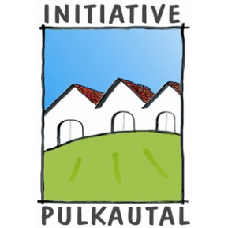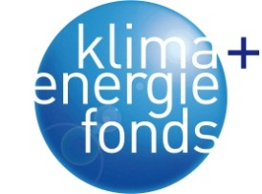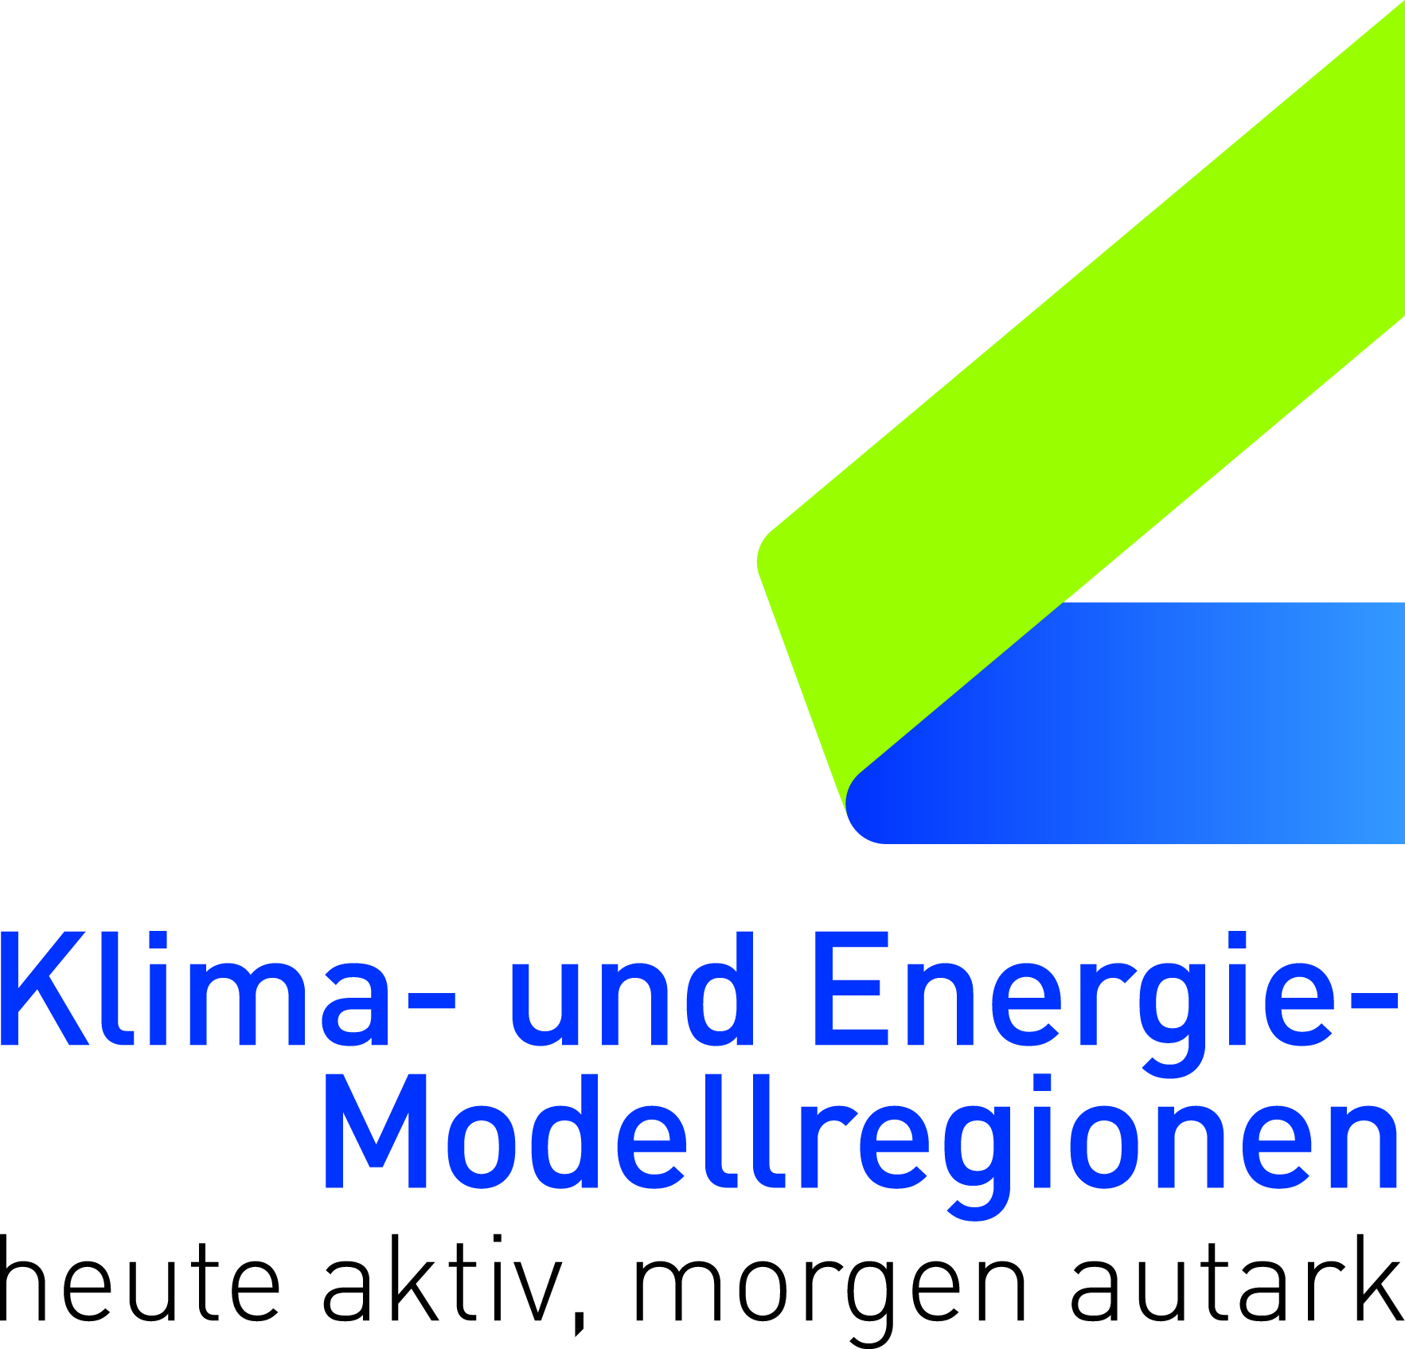

Aktuelle Förderungen in der Klima- und Energiemodellregion Pulkautal:

Für Bürgerinnen und Bürger der Klima- und Energiemodellregion Pulkautal gibt es aktuell wieder sehr attraktive Förderungen für die Anschaffung bzw. den Ersatz (gebunden an bestimmte Bedingungen) Förderungen für:

- Holz- und Pelletsheizungen

  - Für ein Pellet- oder Hackgutzentralheizungsgerät, das einen fossilen Kessel ersetzt, werden 2.000 Euro Förderung gewährt

  - 800 Euro für ein Pellet- oder Hackgutzentralheizungsgerät bei Tausch einer mindestens 15 Jahre alten Holzheizung

  - Pelletkaminöfen werden mit 500 Euro gefördert

- Photovoltaik

  - Wieviel Förderung kann ich bekommen? Pro kWpeak wird ein Pauschalbetrag von 275 Euro für freistehende und Aufdachanlagen und 375 Euro für gebäudeintegrierte Photovoltaik-Anlagen (GIPV) bis zur Obergrenze von 5 kWpeak vergeben

- Solaranlagen

  - Förderung neu errichteter Solaranlagen zur Beheizung von Gebäuden und/oder Warmwasserbereitung in Gebäuden (das Gebäude muss älter als 15 Jahre sein)

  - Für Solaranlagen zur Warmwasserbereitung gilt die Förderpauschale von 750 Euro

  - Für Solaranlagen zur Beheizung eines Gebäudes gilt die Förderpauschale von 1.500 Euro

Diese Förderungen gelten für private Haushalte, für Betriebe können die Fördertarife in den einzelnen Förderprogrammen abweichen!

Für Details bzw. weitere Auskünfte rufen Sie bitte: 02944 / 26066, senden Sie uns eine E-Mail an: info@pulkautal.at, bzw. besuchen Sie unsere Homepage http://www.pulkautal.at – KEM Pulkautal

